Passo a Passo de Telas
(SGPWEB)

Objetivo:

Descrever o passo a passo para automatizar os monitores BPM’s dentro da ferramenta BAC.

Sistema a ser monitorado: SGPWEB
Localidades monitoradas: Acailandia, BH – FCA, Itabira, Marabá, São Luís, Vitória
Plataforma da Aplicação: Windows Server 2003
Forma de Acesso: URL
Usuário: PROC215
Senha: ********

Acessar a URL abaixo:
http://sgpweb/sgpweb

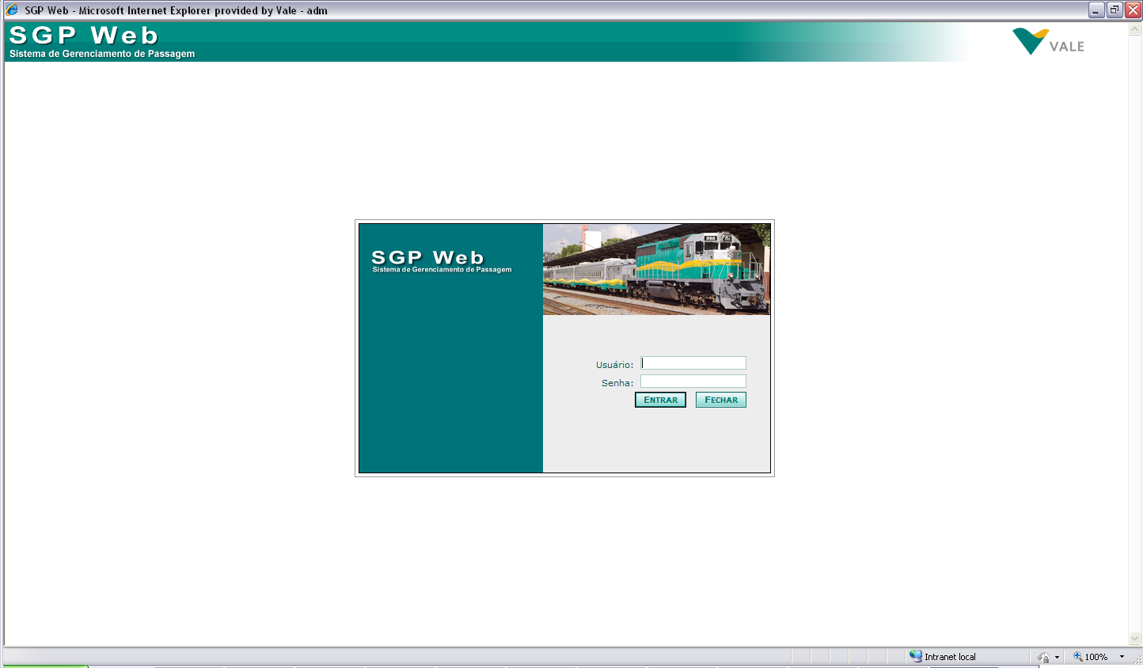

Preencher usuário e senha e clicar em entrar
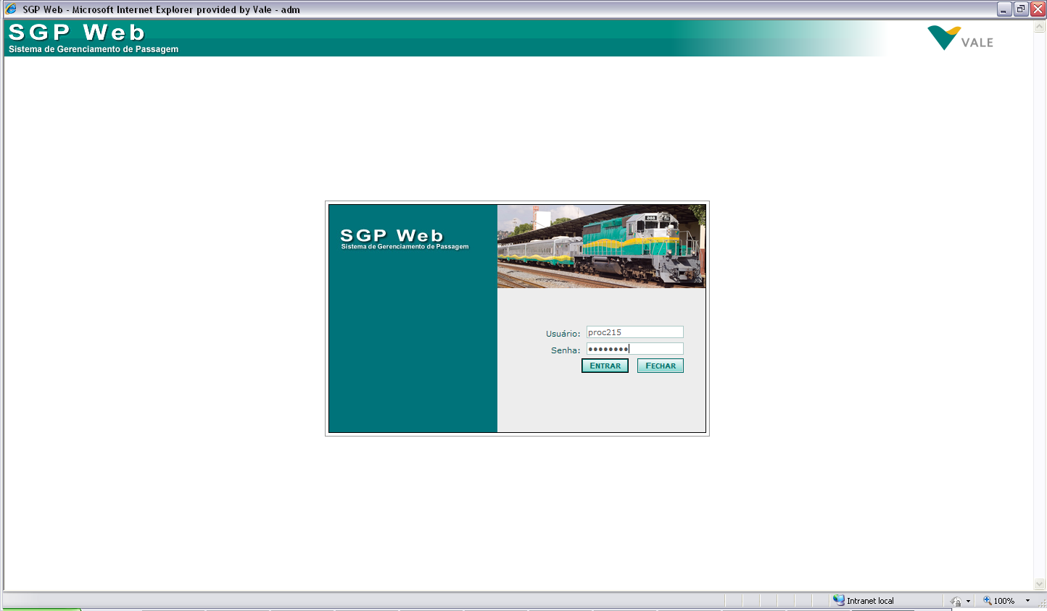
Neste ponto começa a transação " 02_Autorizacao_Cortesia";

Verificar se o logon foi efetuado

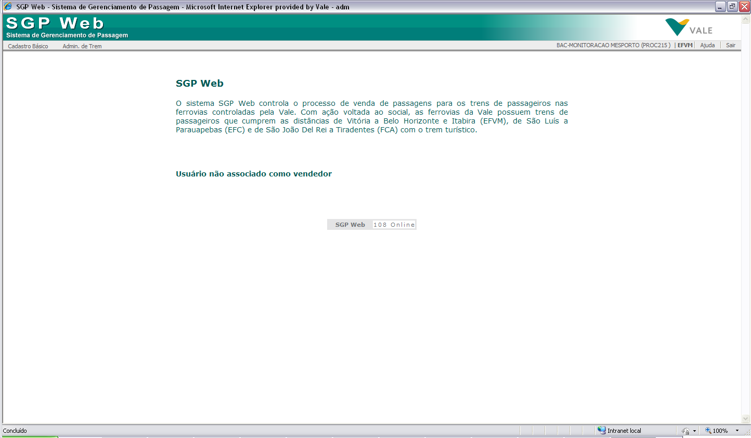
Selecionar Cadastro Básico >> Passagem >> Autorização Cortesia

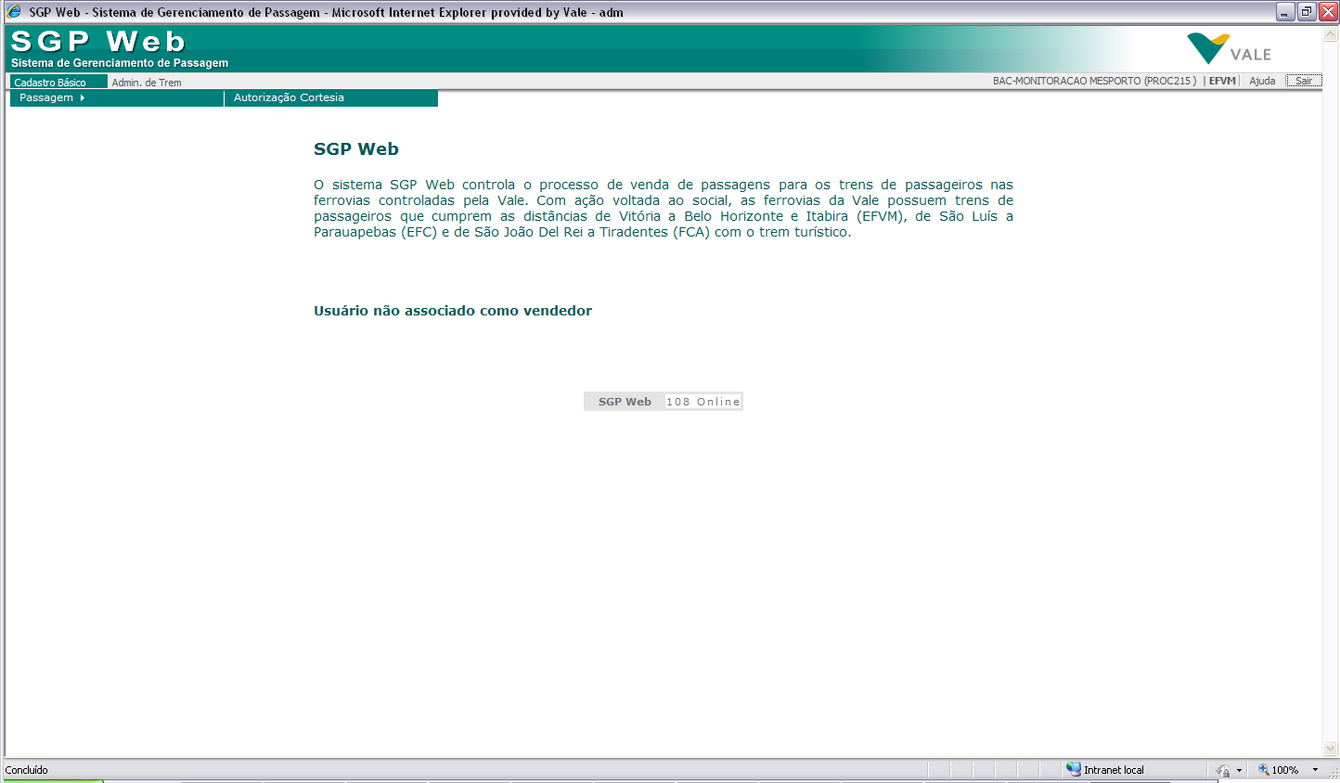

Preencher conforme abaixo e clicar em buscar.

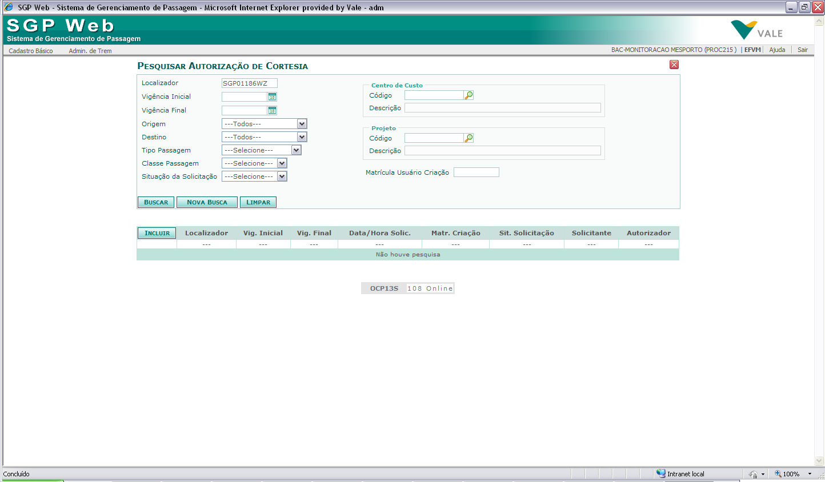

Verificar o resultado.

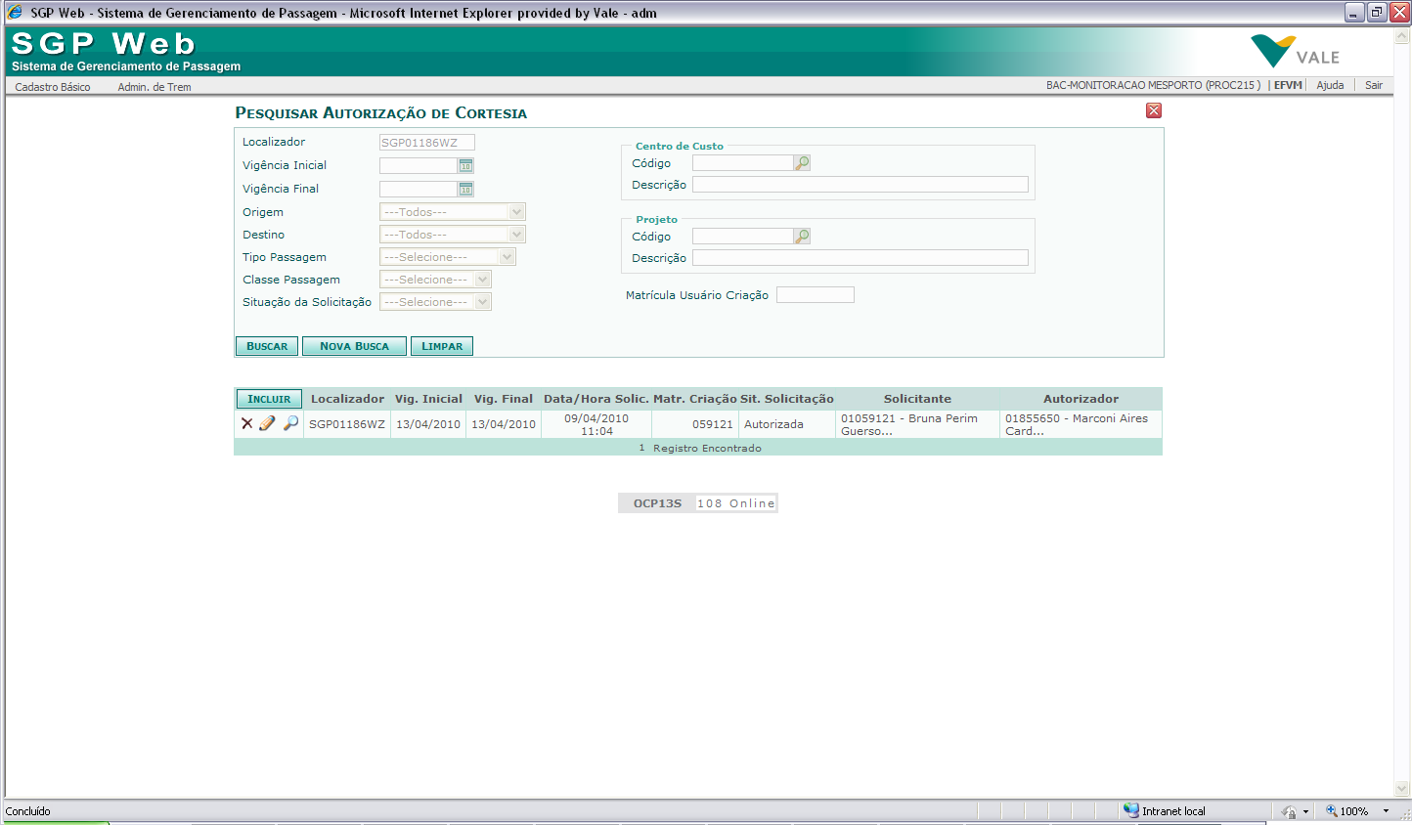

Neste ponto termina a transação " 02_Autorizacao_Cortesia";

Registro de Alterações do Documento
Do Documento

Versão | Data | Autor | Descrição da Alteração
1.0 | 17/08/2012 | Richard Simões | Criação do documento.

Do Template

Versão | Data | Autor | Descrição da Alteração

Nota: Por cada alteração deve ser acrescentada uma nova linha ao Registro de Alterações do Documento (Document Change Log) explicando as modificações efetuadas ao documento. O Registro de Alterações do Documento será mantido em ordem cronológica inversa, com as alterações mais recentes no início da lista.

